Nya möjligheter till avvikelserapporter i SundaHus Miljödata

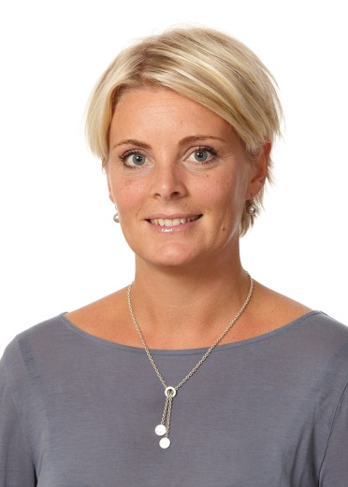**SundaHus fortsätter att utveckla sina system och dess funktioner. Nu lanseras möjligheten att ta fram en avvikelserapport i SundaHus Miljödata för de projekt som bygger enligt certifieringssystemet Miljöbyggnad, nivå Silver.**

Allt fler fastighetsägare och byggherrar väljer att certifiera sina byggnader enligt det svenska certifieringssystemet Miljöbyggnad. För att klara nivå Guld på ett av kriterierna – indikator 15 – får utfasningsämnen över angivna halter inte ingå i vissa byggvaror. För att klara nivå Silver får utfasningsämnen förekomma i mindre omfattning om de dokumenteras i en avvikelselista.

Nu kan en sådan avvikelserapport för det aktuella projektet enkelt genereras ur SundaHus Miljödata. Rapporten innehåller alla byggvaror som innehåller utfasningsämnen över angivna halter i kriteriet för Miljöbyggnad. För varje vara finns sedan sorterbar information om BSAB-kod, orsak till avvikelsen, eventuell kommentar från entreprenörer, plats och mängdangivelse samt motivering till avvikelsen.

Lisa Elfström, marknads- och miljöcoachansvarig på SundaHus, säger att den nya funktionen gör systemet än mer effektivt som verktyg i processen att certifiera enligt Miljöbyggnad för nivå Silver:

* Vi märker att allt fler av våra kunder bygger i enlighet med Miljöbyggnad, vilket vi är glada för. För oss är det därför en självklarhet att systemet ska täcka alla behov relaterade till materialvalsfrågan. Funktionen kommer även att kunna användas i samband med certifieringar enligt andra system, såsom Svanen, BREEAM och LEED, säger Lisa Elfström.

**För mer information kontakta:**

**Lisa Elfström,** Marknadsansvarig, SundaHus i Linköping AB (publ)  
Telefon: 013-36 30 75, 070-360 6740  
E-post: [lisa@sundahus.se](mailto:lisa@sundahus.se)

SundaHus arbetar med miljö- och hälsovärdering av byggvaror. Företaget verkar inom bygg- och fastighetssektorn och bidrar till hälsosamma fastigheter och en bättre miljö. SundaHus Miljödata är marknadens största oberoende värderingssystem för byggprodukter. Företaget grundades 1990, har 13 medarbetare och huvudkontor i Linköping. År 2012 omsatte SundaHus 12,5 Mkr. [www.sundahus.se](http://www.sundahus.se)